**北京邮电大学人工智能学院**

**2023-2024学年第1学期实验报告**



**课程名称： 数据库系统原理**

**实验名称： MYSQL 数据库管理系统的安装及认知**

**实验完成人：田浩成**

**姓名： 田浩成 学号：2021213432 成绩：**

**指导教师： 郭迎**

**日 期： 2023 年 09 月 27 日**

1. **实验目的**

MySQL 是 ORACLE 公司的数据库产品，通过本次实验熟悉 MySQL 产品，了解MySQL 中的相关术语，熟悉 MySQL 的安装和用法环境。基本掌握 MySQL提供的应用和管理工具，了解在 MySQL Workbench 中执行 SQL 语句的方法。了解数据库及

数据库对象。熟悉服务器的管理与使用

1. **实验内容**

1、 了解 MySQL 数据库管理系统的安装

2、 了解 MySQLWorkbench 管理工具的安装

3、 掌握 MySQL数据库管理系统的基本操作

1. **实验环境**

操作系统版本：Windows11 22621.2283

软件环境：MySQL Server 8.0.34，MySQL Workbench 8.0.34

1. **实验过程描述**

一：利用 MySQL Workbench 导入所给的数据库文件data.sql。

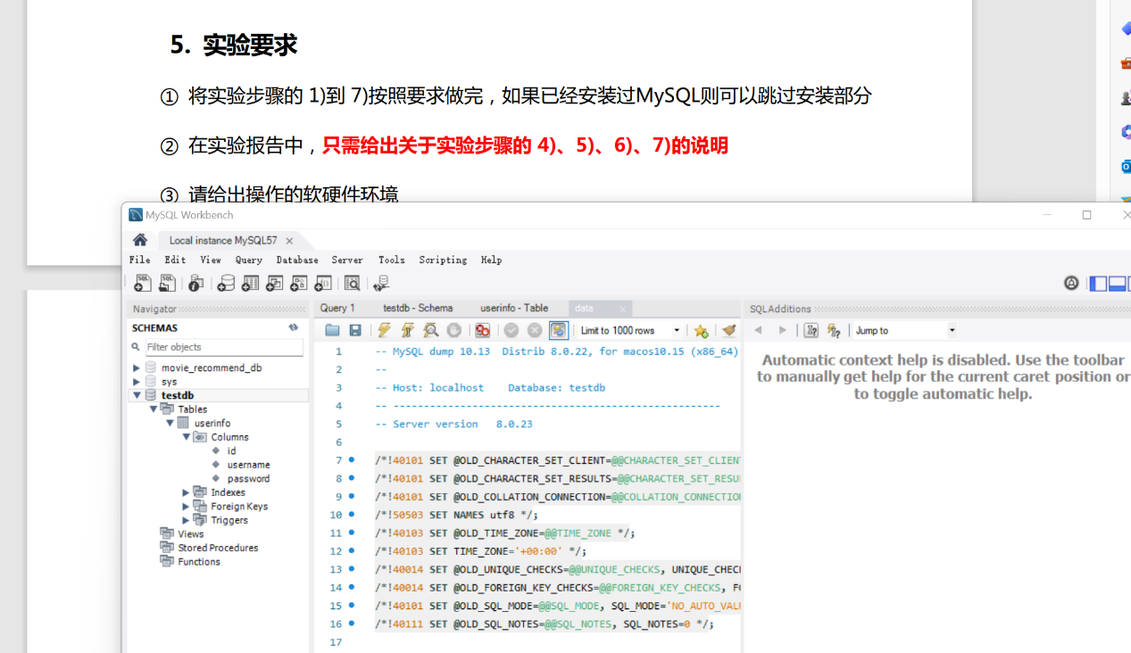

首先双击点中testdb，此时标题会加粗。然后导入文件，随后点击闪电按钮，sql文件全部语句都会运行。

二：利用 MySQL Workbench 在上一步导入的数据库中进行数据查看。

1. 查看 registration 表中的所有记录、

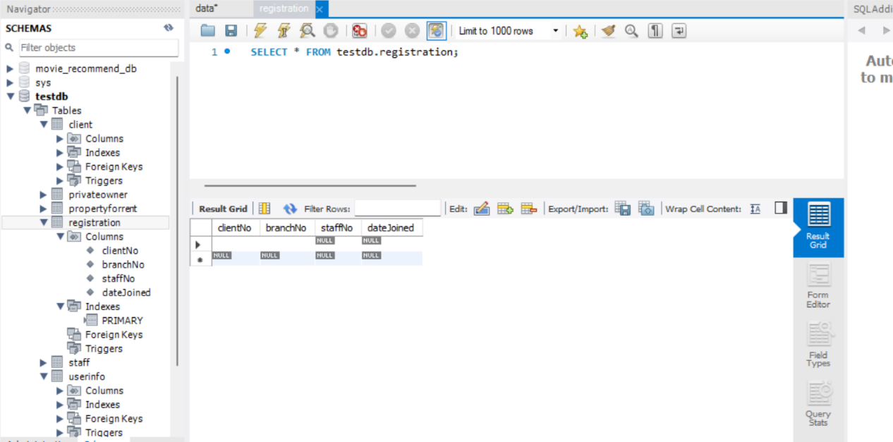

点击testdb旁边的小标志即可进入查看。

1. 查看 client 表所有字段的属性



使用命令行语句

select * from information_schema.columns

where table_schema= 'test'

3）为 staff 表添加一行记录，这一行记录请使用本人的学号、姓名（拼音）等信息；

直接点击添加，可见我的信息加在最后一行

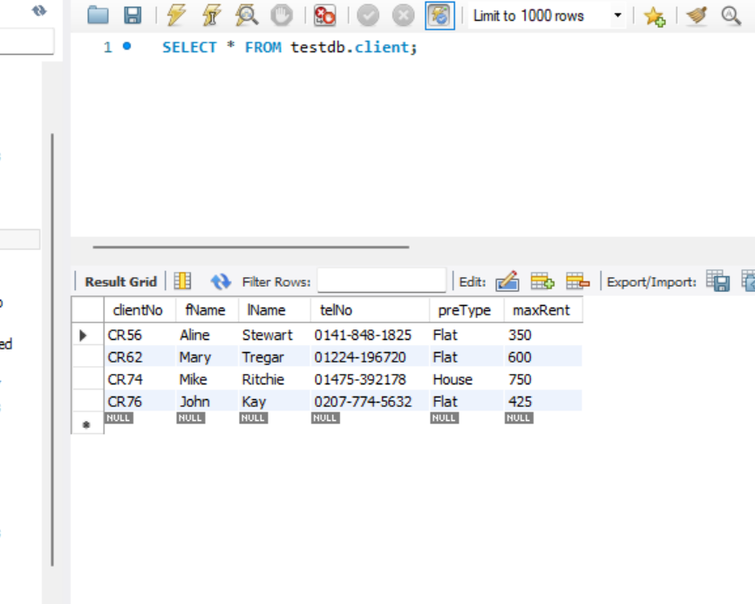

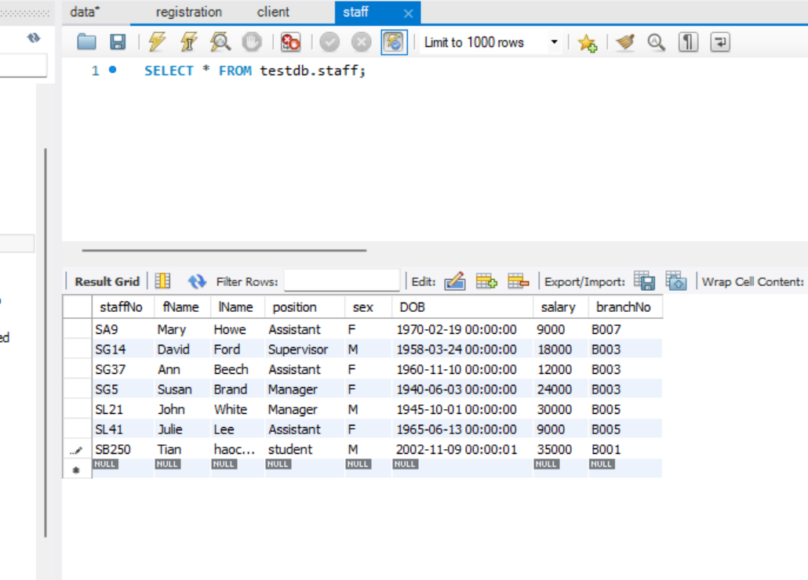

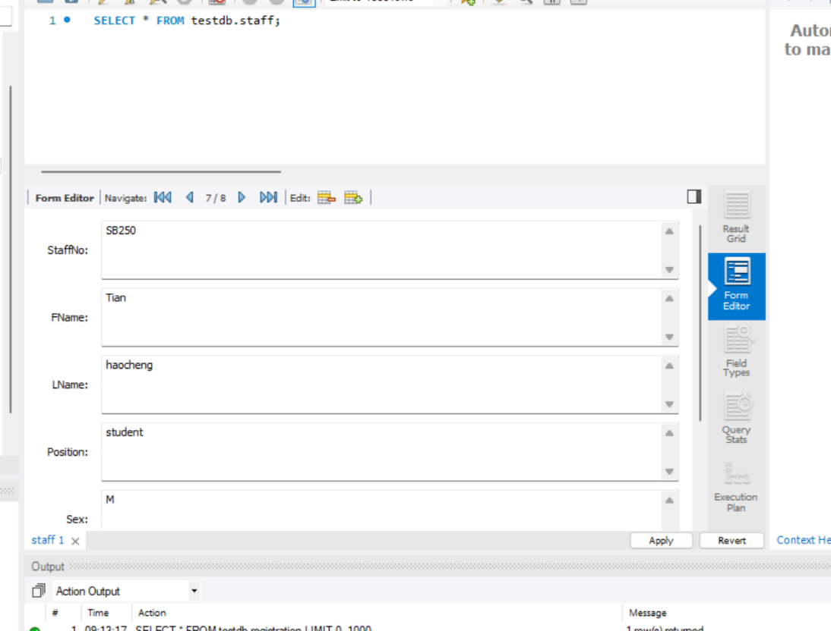

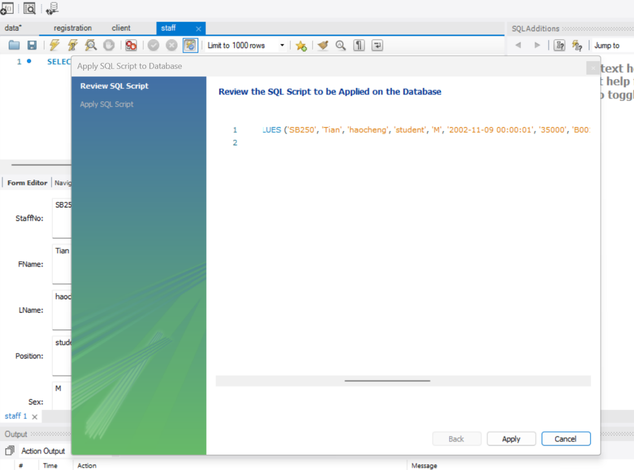

**三：尝试在 MySQL Workbench 中 将4)中导入的数据库及数据导出为一个 sql 脚本**

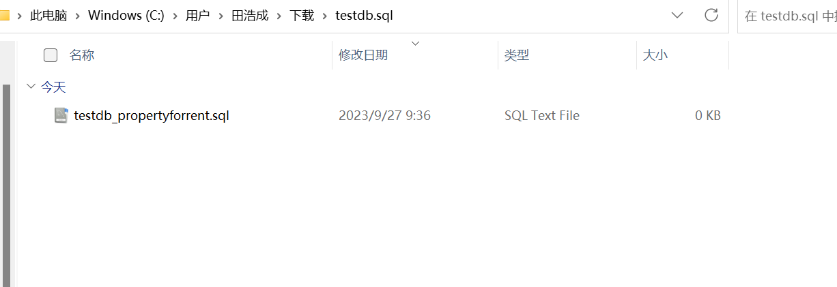

选择server里边的data export，注意保存的地方。

**三：在 MySQL Workbench 中删除导入的数据库，然后把 6)中导出的sql 脚本重新导入 MySQL Server 中**

先右键选择drop，也就是删除，然后再根据上边步骤导入我们数据库

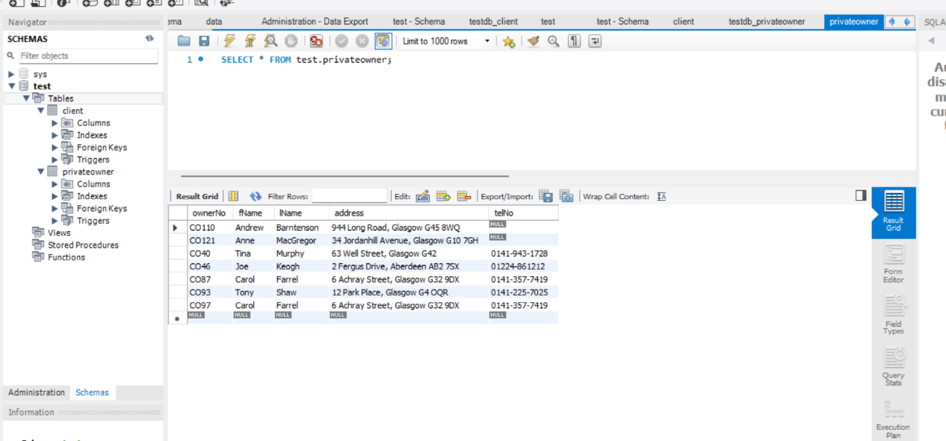

1. **实验结果**

在实验手册的指导下，我成功完成了实验一，尽管中间遇见了很多问题，但是在助教学长以及老师上课所讲的知识点的帮助下依旧完成了很多操作，对这个软件进行了熟悉，随后有在网上搜寻教程对软件进行进一步操作，巩固自己课上所学的知识。